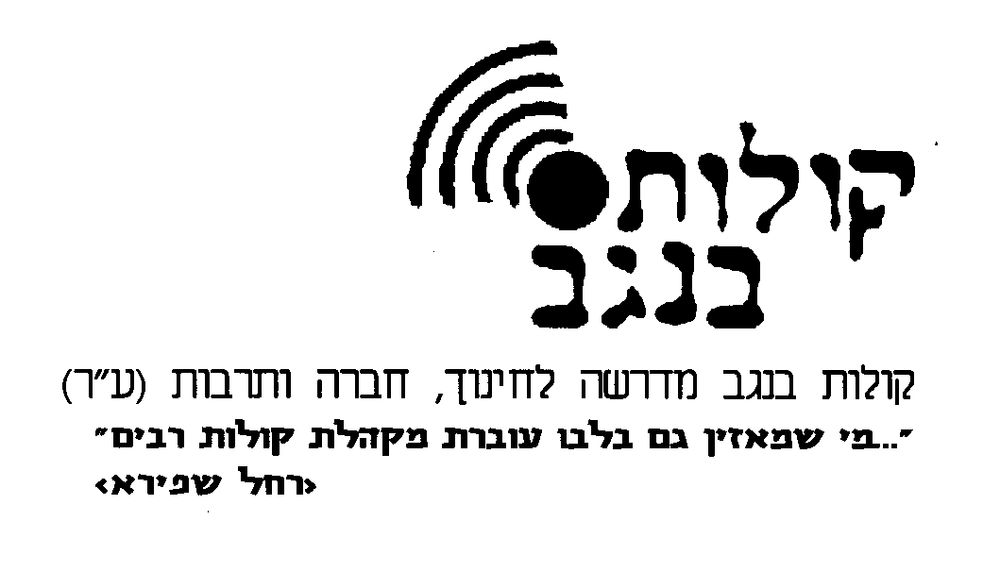

שיעור בנושא: "אני מאמין"
דף עזר למנחה

הערה: ההצעות וההנחיות בדף זה מנוסחות לרוב בלשון נקבה. הן מתייחסות לכל המינים והמגדרים.

תקציר
מטרת שיעור זה לפתוח אצל המשתתפים מחשבות ושאלות על אמונה. השיעור כולל הפעלה ודיון עליה, ולאחר מכן חלוקה לחברותות ולימוד של שלושה טקסטים העוסקים בעיקרי אמונה: של הרמב"ם, הקרדו הנוצרי, והשיר "אני מאמין" של טשרניחובסקי.

תגיות
אמונה, רמב"ם, טשרניחובסקי, נצרות, עיקרי אמונה, כפירה, הומניזם, עגל הזהב, משיח, אלוהים, חלומות, חילוניות, חופש.

רציונאל
המתח שבין חילוניים לדתיים מצוי כל הזמן על סדר יומה של החברה הישראלית. לעיתים קרובות מוצג המתח הזה כאילו היה בין יהודים המאמינים באלוהים לבין אלה שאינם מאמינים בו. אולם כל מי שיעמיק מעט ויחשוב על עניין זה, יראה שהחיתוך בין שתי הגדרות הזהות הללו הרבה יותר מסובך ואינו חד משמעי. שיעור זה מעלה אצל המשתתפות שאלות על אמונה. השיעור הוא חלק מסדרה העוסקת באמונה, כפירה וקדושה ומנסה לשבור/לשכלל את ההבחנות והדיכוטומיות שבין דתי, חילוני, כופר, מאמין, ועוד. בנוסף השיעור מאפשר למשתתפות לבחון פירושים שונים למונח "אמונה" ולשאול את עצמן במה הן מאמינות ועד כמה אמונה היא משמעותית בחייהן. השיעור מתאים מאוד לפגישה ראשונה של קבוצה מכיוון שהוא מתחיל בהפעלה המאפשרת הכרות והיחשפות של המשתתפים זה בפני זה. הלימוד מתאים לבוגרים, בעיקר לקבוצות חילוניות או מעורבות. הוא מתקבל יפה גם בקבוצות מנוסות בלמידה וגם בקבוצות מתחילות. במתכונת המוצעת להלן הלימוד ארוך למדי ואפשר בהחלט לפרוש אותו על שתי פגישות, או לחילופין לוותר על אחד החלקים ולהסתפק בלימוד הטקסטים ודיון עליהם, או בהפעלה ודיון עליה.

מהלך הלימוד
- פתיחה. בשלב זה יוצגו השאלות המרכזיות שבהן נעסוק. מהי אמונה? האם כולנו "מאמינים"? האם ברור לנו במה אנו מאמינים? האם חשוב לכם להגדיר באופן מדויק מהי אמונתכם? לאורך הדורות הציעו מסורות דתיות שונות, ביהדות ומחוצה לה, רשימות של "עיקרי אמונה" (דוגמות), כלומר ניסיונות להגדיר במה בדיוק אמור להאמין מי שרואה את עצמו כחלק מדת זו. בשיעור זה נבחן שלוש רשימות כאלו ונשאל את עצמנו האם לכל אחד מאיתנו באופן אישי נחוצה רשימה כזו של עיקרי אמונה, והאם לנו כחברה (החברה הישראלית, העולם המערבי, הקבוצה הנוכחית, ...) נחוצה רשימה שכזו.

- תרגיל: "מצביעים ברגליים". במרכז החדר מסמנים קו ומניחים על הריצפה בשני צדדיו שלטים בכתב גדול. על שלט אחד כתוב: "מאמינה – כן!" ועל השלט השני: "לא מאמינה – לא!". המנחה קוראת משפטים הקשורים לאמונה (ראו בהמשך: חומר עזר למנחה: משפטים לתרגיל "מצביעים ברגליים) ומבקשת מהמשתתפות לעמוד בצד המשקף את דעתן בצורה הטובה ביותר ביחס למשפט הספציפי. חשוב להסביר שהשאלות מאוד פשטניות אך לצורך התרגיל התשובה צריכה להיות דיכוטומית. יש להנחות את המשתתפות לפני התרגיל, לשים לב היכן עומדת משתתפת אחת מסוימת בשאלה מסוימת, כלומר לא לשים לב רק לעצמן, אלא גם לבחירות של המשתתפות האחרות (חשוב לדיון בהמשך). הפעלה זו מאפשרת לכל אחת מהמשתתפות לבחון את עצמה וגם להציץ על אחרות שמסביבה ועל גישתן לאמונה. ההפעלה מאוד מעוררת מחשבה ופותחת הן את הדיון בין חברי הקבוצה והן את המוטיבציה של כל משתתפת לבחון את עצמה בעזרת הלימוד של הטקסטים בחלק השני של הלימוד.

- דיון בעקבות התרגיל. (מוצעות להלן שאלות רבות לבחירתה של המנחה. כמובן שאי אפשר לעסוק בכולן)
- איזו שאלה היתה לכם הכי קשה?
- מה הפתיע אתכם בבחירה של המשתתפות האחרות?
- למה שמתן לב בהתנהגות הקבוצה בתרגיל (למשל: "שמתי לב שבמשפט הרביעי כולן נעמדו בצד של 'אני מאמינה'! ")
- שימו לב לשימושים השונים של המילה אמונה במהלך התרגיל: מאמינה ל.... ("אני מאמינה לדבריו של ראש הממשלה") מאמינה ש.... ("אני מאמינה שתל אביב עדיין שוכנת במקומה", "אני מאמינה שאלוהים קיים" (שימו לב להבדל המשמעותי בין שתי הדוגמאות הללו באותו שימוש לשוני) מאמינה ב... ("אני מאמינה באלוהים")
- האם במהלך התרגיל היו שימושים במילה "אמונה" שנראים לכן לגמרי מושאלים, כלומר שהם בעצם לא קשורים לאמונה ובכל זאת אפשר להשתמש כך בשפה? (למשל "אני מאמינה שמתוק עדיף על מלוח")
- מהו ההבדל בין האמירה "אני מאמינה שאלוהים קיים" לבין: "אני מאמינה באלוהים"?
- האם יש אמונה שהיא בזויה בעיניכם? לא ראויה, בעייתית, או שאמונה היא עניין כל-כך אישי שבו אנחנו "מאמינים" שכל אחד יכול להאמין במה שהוא רוצה?
- אם אמונה היא עניין אישי, האם יש בכלל טעם לשתף אחרים באמונה שלכן? האם אפשר ללמד אמונה או לחנך לאמונה?
- מה בין "אמונה" ל"דעה"?

- מתחלקים לחברותות. לומדים את הטקסטים ועונים על השאלות. לפני החלוקה חשוב להסביר בקצרה את הרקע לכל אחד מהטקסטים. ראו בהמשך: חומר עזר למנחה: עיקרי אמונה.

- אסיף. מבקשים מכל חברותא להביא לקבוצה רעיון אחד מעניין שעלה בחברותא. כדאי למקד את הדיון כאן באחד הטקסטים שעניינו את המשתתפות במיוחד ולשאול שוב בפורום השל המליאה את השאלות המצורפות אליו.

- סיכום. האם אמונה היא עניין פרטי? מצד אחד ברור שהתשובה חיובית, ומצד אחר ראינו בשיעור הנוכחי שיש משמעות חברתית רבה לשאלה במה אני מאמינה, משמעות הקובעת לעיתים לאן אני משתייכת, מי איתי ומי נגדי. לכן גם אם האמונה היא עניין אישי של כל אדם, אי אפשר להסיק מכך שאין טעם לבחון שאלות של אמונה ברמה החברתית והתרבותית. ראינו שיש שימושים שונים מאוד במילה אמונה וקשה לראות את הקו המחבר בין שימושים אלה. ראינו גם שלאורך ההיסטוריה היה חשוב מאוד לאנשים שונים לקבוע באופן חד משמעי במה צריך להאמין ובמה לא ושאלנו את עצמנו האם גם לנו חשוב להגדיר כך את אמונתנו. שיעור זה הוא בגדר פתיחה לנושא. בשיעורים הבאים נעמיק את הלימוד על נושאים שונים הקשורים לאמונה, קדושה, חילוניות, דת ומסורת.

חומרי עזר למנחה:

- משפטים על אמונה לתרגיל "מצביעים ברגליים"

(מומלץ לבחור 6 – 10 מהמשפטים שלהלן ולא יותר בהתאם לנושאים שחשוב לכם להעלות בקבוצה בהמשך).

- אני מאמינה באלוהים.
- אני מאמינה שבקרוב יבוא שלום.
- אני מאמינה שאנחנו צריכים להביא את השלום.
- אני מאמינה שאלוהים פועל דרכנו.
- אני מאמינה להצהרות של ראש הממשלה הנוכחי.
- האמנתי להצהרות של מנהיגים ישראלים בעבר.
- אני מאמינה באופטימיות.
- אני אופטימית.
- אני מאמינה שיהדות = קיום מצוות.
- אני מאמינה בחילוניות.
- אני מאמינה שהמנחה רוצה לבלבל אותנו בתרגיל הזה.
- אני מאמינה בחיים לאחר המוות.
- אני בדרך כלל מאמינה כשמנסים לעבוד עלי.
- אני אדם מאמין.
- אני מאמינה שצריכים לאשר שימוש בסמים קלים בישראל.
- אני מאמינה שישראל היא מדינתו של העם היהודי.
- אני מאמינה שמתוק עדיף על מלוח.

- מהם עיקרי אמונה?
עיקרי אמונה (דוגמות) הן רשימות של רעיונות שלדעת המחבר בבסיסה של דת מסוימת. בנצרות ובאיסלם חוברו רשימות כאלו בשלב מוקדם מאוד, במאות הראשונות להתגבשותה של הדת, ואילו ביהדות החלו הוגים שונים לנסח רשימות של עיקרי אמונה רק באמצע בימי הביניים. רשימות עיקרי אמונה נתפשות בדרך כלל כמחייבות, כלומר כל מי שרואה את עצמו חלק מדת זו חייב להאמין באמיתותן ומי שכופר באחת מהן מוציא את עצמו מתוך הדת וחשוף לסנקציות שונות וחמורות. ראו עוד מידע על עיקרי אמונה ביהדות באתר ויקיפדיה:
http://he.wikipedia.org/wiki/%D7%A2%D7%99%D7%A7%D7%A8%D7%99_%D7%94%D7%90%D7%9E%D7%95%D7%A0%D7%94_%D7%94%D7%99%D7%94%D7%95%D7%93%D7%99%D7%AA

- י"ג עיקרי האמונה של הרמב"ם
הרמב"ם ניסח רשימה של 13 עיקרי אמונה במסגרת פירושו למשנה, בהקדמה לפרק "חלק" במסכת סנהדרין. אפשר לראות הקבלות מעניינות בין רשימה זו של עיקרי אמונה לבין "יסודות התורה" שמביא הרמבם בפתיחת ספרו הגדול "משנה תורה". ההבדל העיקרי בין שתי הרשימות הוא שביסודות התורה מציין הרמב"ם מה צריך אדם "לדעת" בעוד שבעיקרי האמונה הוא טוען שיש "להאמין" בעקרונות אלה. הרמב"ם לא היה הראשון שניסח עיקרי אמונה ליהדות אולם הנוסח שלו הפך מקובל מאוד ונכנס (לאחר עיבוד מסוים) לסידור התפילה, מיד לאחר תפילת שחרית. עובדה זו גרמה לכך שהטקסט ידוע מאוד ואחד העיקרים מתוכו (ביאת המשיח) אף מולחן ומוכר מאוד.

- Credo – הקרדו בנצרות (בלטינית, credo = "אני מאמין")
בניגוד ליהדות, שבה התפתחו עיקרי אמונה רק בימי הביניים, בנצרות כבר משלב מוקדם ביותר התפתח צורך להגדיר באופן חד משמעי במה מאמין אדם נוצרי. בשנת 325 לספירה, בועידת ניקיאה נקבע הנוסח המופיע כאן ומאז הוא נקרא בכל מיסה. אפשר להציע מספר סיבות להתפתחות המוקדמת של עיקרי אמונה בנצרות לעומת היהדות. אפשרות אחת היא שהנצרות מתחילתה היתה דת של אמונה שבה השאלה המרכזית היא במה אדם מאמין, היהדות לעומת זאת הציבה עצמה כדת של מצוות שבה השאלה המרכזית היא מה אדם צריך לעשות. הסבר אחר הוא שבמאות הראשונות לספירה עמדה הנצרות כנגד לדתות אחרות דומות לה (בעיקר הכתות הגנוסטיות, אך גם היהדות) ולכן נאלצו הנוצרים להצהיר באופן גלוי וברור מי שייך לדת שלהם ומי לא.

- על השיר "אני מאמין" של שאול טשרניחובסקי
"אני מאמין" הוא שיר שנכתב בידי המשורר שאול טשרניחובסקי באודסה בשנת 1894.‏ השיר ידוע גם בשם "שחקי שחקי", כשם מילותיו הראשונות. השיר מבטא תקווה לאוטופיה, אמונה ברוח האדם, סוציאליזם וציונות. ההטעמה בשיר היא מלעילית, לפי ההברה האשכנזית. למשל, בשורה הראשונה "שחקי, שחקי על החלומות" מוטעמות ההברות "שח" במילה "שחקי" ו"לו" במילה "חלומות". השיר הולחן בידי טוביה שלונסקי, וזכה לביצועים רבים. הועלו מספר הצעות להפוך את השיר להמנון מדינת ישראל, לצדה או במקומה של "התקווה", בין השאר מפי חבר הכנסת מוחמד ברכה. השיר נתפס כבעל מסר אוניברסלי יותר מ"התקווה" בעלת הצביון היהודי המובהק. (חלק מהמידע מתוך ויקיפדיה)
טשרניחובסקי כינה את שירו "אני מאמין" בדומה לקרדו הנוצרי ולעיקרי האמונה היהודיים, אולם לא נראה שלדעתו השיר מציע עיקרי אמונה מחייבים של ממש עבור היהדות החילונית-ציונית. אין ספק שהוא ראה בעיקרים אלה חשיבות רבה, אולם לא בטוח אם לדעתו יתכנו בכלל עיקרי אמונה לחילוניות.

